Экспорт
Надо 2 иметь возможность экспортировать базу , с применением фильтров, в двух форматах.
- CSV. по образцу из импорта http://www.tdkit.ru/photo/csvmd.csv
- Эксель
- Выгрузка архива фотографий
Поля необходимые в фильтре(помимо имеющихся):
А)Категории и под категории товаров
Б)Производитель
В)Тип цен
Г) в идеале и диапазон цен, как на фото ниже. Но если сложно, то не обязательно.

Образец поля сортировки можно взять из фильтра в «заказах»(на фото)

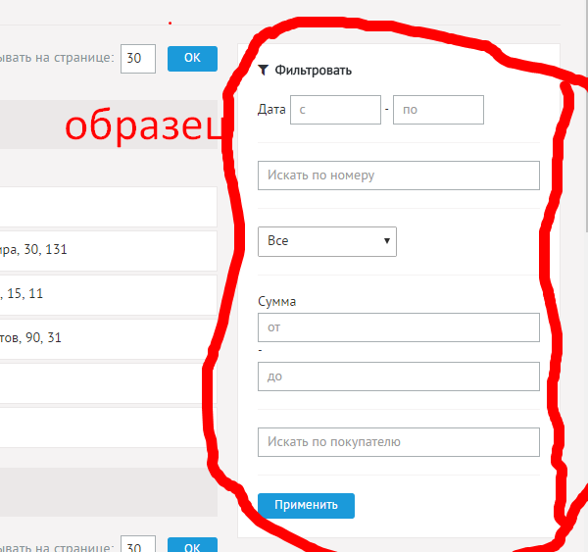
Можно все сделать взяв за основу раздел экспор/ импорт в диафане и прикрутить к нему нужные мне фильтры. К примеру категории товаров там уже есть.
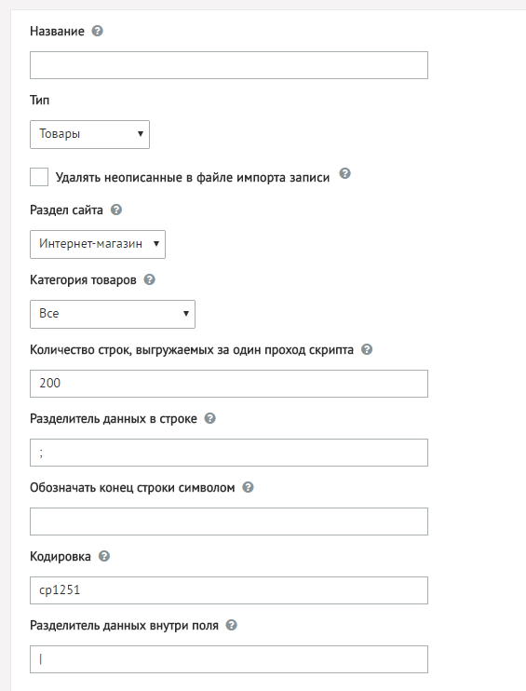

1) При скачивании («Скачать файл экспорта (*.csv)») выгружается вся база целиком по розничным(базовым ценам), но должна быть возможность(выпадающее меню или что-то другое) сохранить выбранные из списка категории товаров, а также выбранные из списка типы цен и производителей. Должна быть галочка сохранять только активные товары(есть в наличии) и все товары в базе по выбранным группам.(можно без галки отдельной ссылкой)

Пример: У клиента тип цен Опт1 он занимается продажей утюгов. Ему нужен csv файл только на утюги, чайники и плойки в выгрузке не должны быть. И цены должны быть согласно его скидке. Соответственно клиенту с типом цен Опт2 и который продает самокаты нужно скинуть только категорию самокаты и по цене опт2
2) Экспорт прайса в формате Эксель.
Как и в предыдущем пункте надо иметь возможность выбрать группу товара, производитель и тип цен .
Формироваться должно в таком формате как ниже, с фото и с некоторыми характеристиками из карточек товара. Реквизиты компании берутся из админки. Готовый прайс при печати по ширене должен влазить на вертикальную А4.

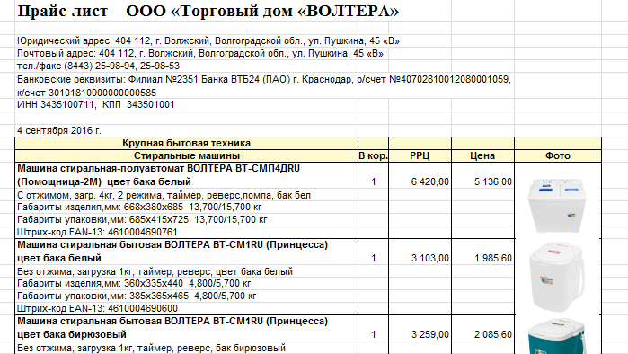
Как и в предыдущем пункте, должна быть галочка сохранять только активные товары(есть в наличии) и все товары в базе по выбранным группам.(можно без галки отдельной ссылкой)
Для этих фильтров можно взять вариант реализованный в диафане, где в выподающем списке можно выбрать 1, 2 или все категории.
Экспорт по каждой позиции не требуется только категории или под категории.
3) Выгрузка архива фотографий. В файле выгрузки CSV есть поля с названием "товар_изображение" и "товар_изображение_хх", где хх - числа от 01 до 10.
Таким образом, для каждого товара есть одно основное изображение и до десяти дополнительных.

